PIERO BUONGIORNO
PIANO
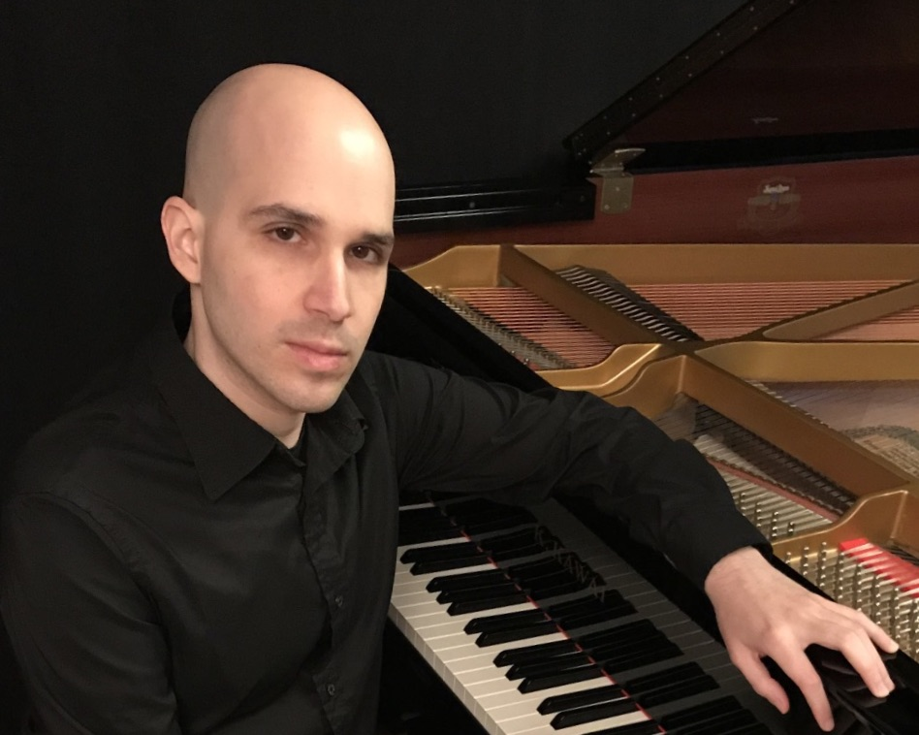
Pianista italo-español nacido en St. Gallen (Suiza), recibe a los 8 años su primera clase de piano y a los 13 ingresa en el Conservatorio “C. Gesualdo da Venosa” de Potenza (Italia), donde obtiene en 2009 la titulación superior de piano bajo la guía del maestro Demetrio Massimo Trotta. Posteriormente perfecciona su técnica e interpretación pianística con el maestro Saverio Sangregorio.
Ha participado en numerosos encuentros y máster-clases con excelentes pianistas como Aldo Ciccolini, Leslie Howard, Adolfo Barabino, Héctor Moreno, Konstantin Bogino y Barry Harris. Desde muy joven ha demostrado notables cualidades técnicas y musicales, destacando en varios concursos nacionales e internacionales, como el Primer Premio concurso “Luigi Paduano” Cercola, Tercer Premio concurso “Rosa Ponselle” Matera y Tercer Premio concurso “Luigi Denza” Castellammare di Stabia.
Ha realizado conciertos por distintas localidades en Italia y España como solista y como pianista acompañante, interpretando obras de todas las etapas de la historia de la música.
Desde 2012 reside en España donde sigue desarrollando su actividad artística en el ámbito musical.
Video Youtube:
https://www.youtube.com/watch?v=nfFYxsMhaUg

